

第１５回おおたスポーツ学校Championship駅伝選抜大会

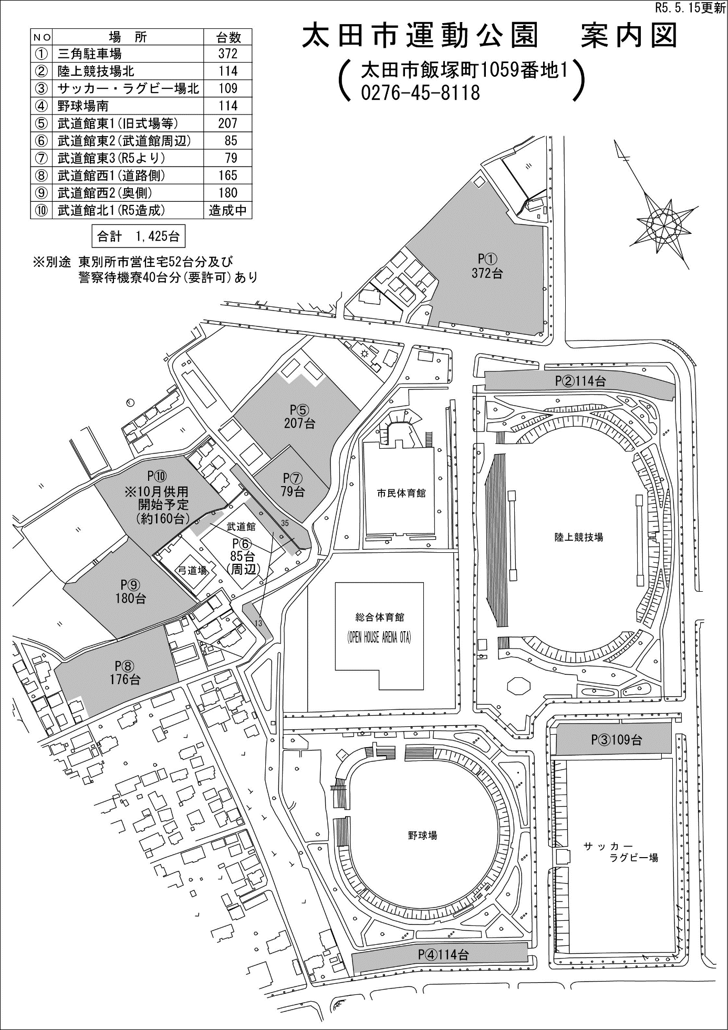

アップ会場

スタート・中継場所